中国科学院大连化学物理研究所
2017年博士研究生入学考试报到须知

一、报到
1. 报到时间：2017年3月10日（周五）14:00开始，综合素质测评15:00-16:00
2. 报到地点：大连化学物理研究所化工楼礼堂
（从火车站乘22路或23路至化物所车站下车）
3. 联系电话：0411-84379457
4. 报到时携带的材料：身份证原件；硕士学位证和硕士毕业证原件（硕士已毕业考生）；学生证原件
或有学校教务部门出示的在学证明原件（在学硕士研究生）。
5. 领取材料：2017年博士考生报到须知、考试及复试安排、考生报到登记表、考场规则、
英语考试考生须知；违规行为类型及处理办法、体检注意事项。
二、体检
1. 体检时间：2017年3月13日（周一）上午7:30山下催化楼一楼大厅集合
2. 参加人员：非本所考生。本所考生参加过所内半年内体检的请在报到时上交体检表，无体检表者必须参加体检。
3. 体检地点及要求：详见“大连化物所2017年博士入学考试及面试日程安排”。
三、 面试
1. 面试时间：2017年3月12日（周日）、2017年3月13日（周一）、2017年3月14日（周二），具体时间报到时详见通知。
2. 面试地点：报到时详见通知。
四、笔试
1.考试时间：2017年3月11日（周六）-12日（周日）
2.初试内容：两门专业课和英语（中国科学院大学统一命题）。
3.考试地点：详见“大连化物所2017年博士入学考试及复试日程安排”。
4. 注意事项：a. 笔试时必须携带身份证和准考证
b. 2B铅笔、小剪、胶水或胶棒、橡皮以及无字典存储和编程功能电子计算器
五、其他事项
1、考生报考的一切费用（报名费、体检费、往返路费、食宿费等）由考生自理。由于研究生大厦目前装修改造，无法安排考生住宿，考生需自行联系住宿酒店。以下酒店为化物所协议酒店，考生可自愿自行提前预定，向前台说明是化物所考生。
酒店名称 | 化物所协议参考价格 | 联系电话 | 位置
天海宾馆C座 | 120元/间（双人间，含双早） | 0411-39971977 | 化物所对面
如家快捷酒店（星海广场会展中心店） | 127元/间（双人间，不含早） | 0411-84331888 | 可乘坐23路/531路/28路/202轻轨，距离化物所两站车程，约20min
国航大厦 | 258元/间（双人间，含双早） | 0411-84801188 | 可乘坐23路/202轻轨，距离化物所一站车程，约10min
环保宾馆 | 140元/间（双人间，含双早） | 0411-84676714 | 可乘坐37路，距离化物所两站车程，约25min

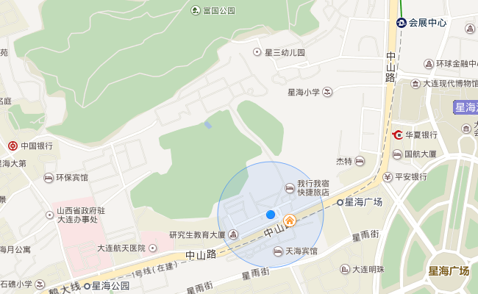
如家快捷酒店（星海广场会展中心店）
天海宾馆C座
国航大厦
环保宾馆
化物所正门
山上礼堂

2、考生报到时需要缴纳285.6元【包括：体检费135.6元，门禁卡/餐卡150元（卡押金50元，卡内含餐费100元）】。
3、3月14日（周二）12:30-14:30集中办理退卡业务（携带身份证，自备零钱）。
注：1.准考证报到时直接领取，不另外邮寄；
2.考试时间和报到时间如有变化，不另行通知，以网上发布为准；
3.所有通知均在网上发布，请考生报到前注意查询，不另行通知。
中国科学院大连化学物理研究所研究生部
2017年2月20日

